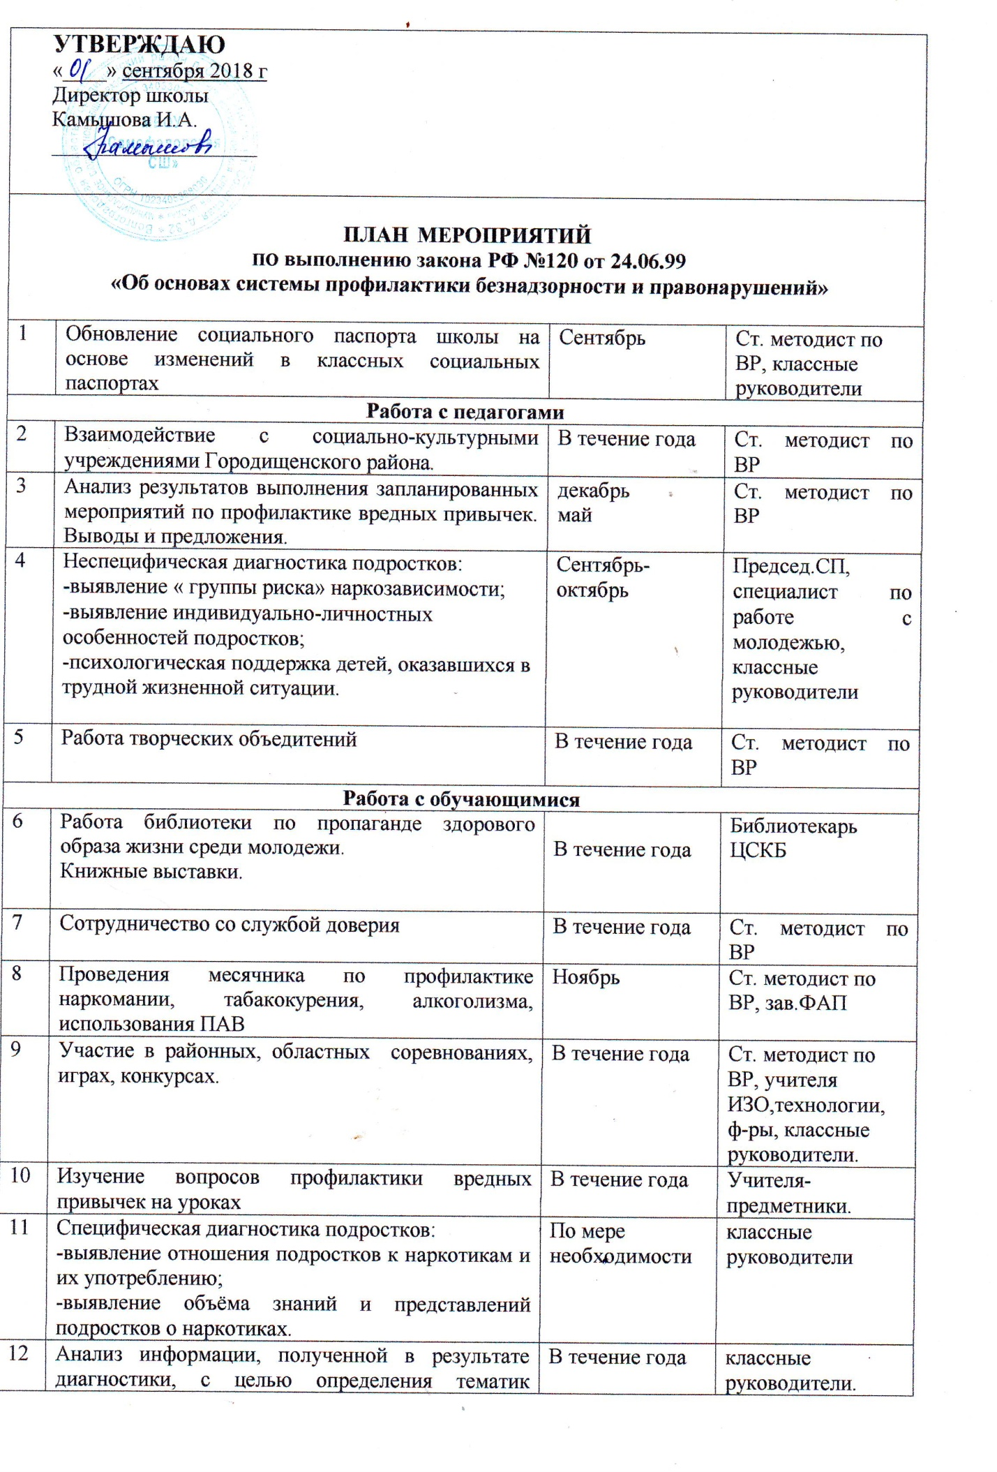
 | лекций, бесед, дискуссий с подростками. |  | классные руководители.
13 | Тренинги для подростков с целью формирования у них ответственности за своё поведение. | 2 раз в год | классные руководители, досуговые центры
14 | Организация и проведение интеллектуальных игр, викторин, выставок рисунков, плакатов, просмотр видеофильмов,единых классных часов по профилактике наркомании, табакокурения, алкоголизма, использования ПАВ. | В течение года | Ст. методист по ВР, классные руководители, досуговые центры.
15 | Организация исследовательской деятельности по вопросам ЗОЖ. | В течение года | Ст. методист по ВР, классные руководители
16 | Планирование и проведение спортивных и физкультурно-массовых мероприятий. | Сентябрь, в течение года | Ст. методист по ВР, учителя физкультуры
17 | Обобщение работы с учащимися «Группы риска» | Май | Ст. методист по ВР
Работа с родителями
18 | Выпуск буклетов, памяток, рекомендаций для родителей | В течение года | Предс СП, зав.ФАП, ЦСКБ
19 | Общешкольные родительские собрания | В течение года | Ст. методист по ВР
20 | Привлечение родительской общественности к участию в школьных мероприятиях | В течение года | Ст. методист по ВР, классные руководители
Взаимодействие со службами профилактики
21 | Взаимодействие с районными учреждениями системы профилактики | В течение года | Работники внутренних дел, органов здравоохранения, культуры, спорта, комплексного центра социально-психологической помощи и др.

